ГБПОУ «Шатковский агротехнический техникум»

СОГЛАСОВАНО  на заседании ПЦК ПП  Протокол №__________  От «____» ________ 20__г.  Председатель ___________ | УТВЕРЖДАЮ  зам. директора  ____________________  от «____» ___________ 20__г.

Перечень заданий дифференцированного зачета

по предмету ОП.08 Информационные технологии в профессиональной деятельности
Специальность 35.02.07 Механизация сельского хозяйства

2018 г.
Пояснительная записка
На дифференцированном зачете проверяется не только теоретическая подготовка, но и наличие полученных практических навыков по дисциплине. Итогом дифференцированного зачета является оценивание: «отлично» (5), «хорошо» (4), «удовлетворительно» (3), «неудовлетворительно» (2). Кроме дифференцированного зачета проводятся три тестирования: за первое полугодие и за весь курс информатики, которые подразумевают проверку теоретической подготовки учеников. Тестирование проводится в свободно распространяемой программе MyTest. Студентам в тест выдается случайным образом несколько вопросов, причем со случайным распределением ответов, по окончании тестирования выдается оценка.

Ответы:
1) (1 б.) Верные ответы: 3;
2) (1 б.) Верные ответы: 2;
3) (1 б.) Верные ответы: 1;
4) (1 б.) Верные ответы: 4;
5) (1 б.) Верные ответы: 5;
6) (1 б.) Верные ответы: 1; 2; 3; 4;
7) (1 б.) Верные ответы: 1;
8) (1 б.) Верные ответы: 3;
9) (1 б.) Верный ответ: "Файловая система".
10) (1 б.) Верные ответы: 1; 2; 3;
11) (1 б.) Верные ответы: 2;
12) (1 б.) Верные ответы: 1;
13) (1 б.) Верные ответы: 1;
14) (1 б.) Верные ответы: 1;
15) (1 б.) Верные ответы: 1;
16) (1 б.) Верные ответы: 1;
17) (1 б.) Верные ответы: 1;
18) (1 б.) Верные ответы: 2;
19) (1 б.) Верные ответы: 1;
20) (1 б.) Верные ответы: 1; 2;
21) (1 б.) Верные ответы: 1; 2; 3; 4;
22) (1 б.) Верные ответы: 3;
23) (1 б.) Верные ответы: 2;
24) (1 б.) Верные ответы: 1; 2; 3; 4;

25) (1 б.) Верные ответы:
2;
1;
3;
4;
5;
26) (1 б.) Верные ответы: 1;
27) (1 б.) Верные ответы: 1;
28) (1 б.) Верные ответы: 1;
29) (1 б.) Верные ответы: 3;
30) (1 б.) Верные ответы: 1; 2; 3;
31) (1 б.) Верные ответы: 1; 2;
32) (1 б.) Верные ответы: 1;
33) (1 б.) Верные ответы: 3;
34) (1 б.) Верные ответы: 1;
35) (1 б.) Верные ответы: 2;
36) (1 б.) Верные ответы: 2;
37) (1 б.) Верные ответы: 2; 3;
38) (1 б.) Верные ответы: 1;
39) (1 б.) Верные ответы: 1;
40) (1 б.) Верные ответы: 1;
41) (1 б.) Верные ответы: 4;
42) (1 б.) Верные ответы: 3;
43) (1 б.) Верные ответы: 1;
44) (1 б.) Верные ответы: 1; 2;
45) (1 б.) Верные ответы: 1;
46) (1 б.) Верные ответы: 1;
47) (1 б.) Верные ответы: 2;
48) (1 б.) Верные ответы: 1;
49) (1 б.) Верные ответы: 1;
50) (1 б.) Верные ответы: 1; 2; 3; 4;
51) (1 б.) Верные ответы: 2;
52) (1 б.) Верные ответы: 4;
53) (1 б.) Верные ответы: 2;
54) (1 б.) Верные ответы: 1; 2; 4; 5;
55) (1 б.) Верные ответы: 1; 2; 3; 4; 5;
56) (1 б.) Верные ответы: 1;
57) (1 б.) Верные ответы: 4;
58) (1 б.) Верные ответы: 5;
59) (1 б.) Верные ответы: 1;
60) (1 б.) Верные ответы: 4;
61) (1 б.) Верные ответы: 2;
62) (1 б.) Верные ответы: 1; 2;
63) (1 б.) Верные ответы: 1;
64) (1 б.) Верные ответы: 4;
65) (1 б.) Верные ответы: 4;
66) (1 б.) Верные ответы:
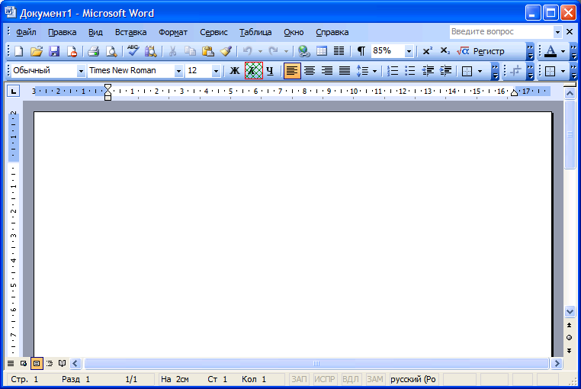
67) (1 б.) Верные ответы:
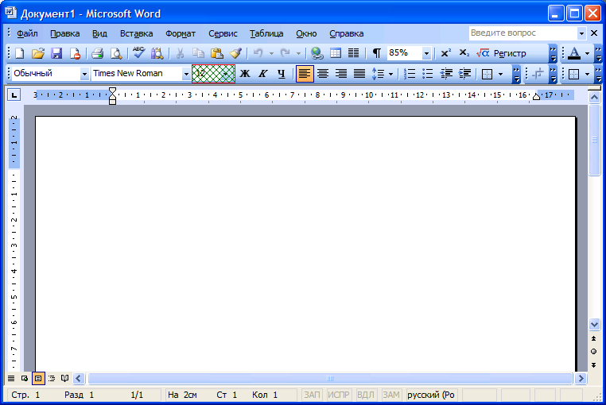
68) (1 б.) Верные ответы:
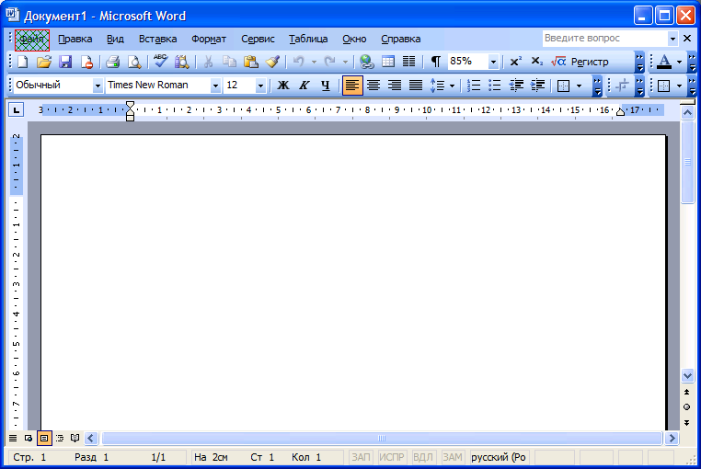
69) (1 б.) Верные ответы:
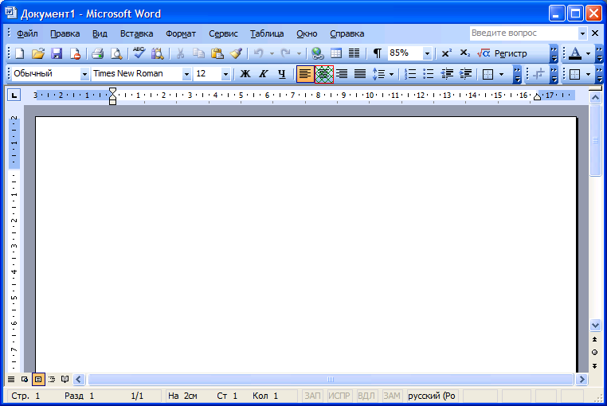
70) (1 б.) Верные ответы: 1;
71) (1 б.) Верные ответы: 1;
72) (1 б.) Верные ответы: 1; 2;
73) (1 б.) Верные ответы: 1;
74) (1 б.) Верные ответы: 2;
75) (1 б.) Верные ответы: 1;
76) (1 б.) Верные ответы: 5;
77) (1 б.) Верные ответы: 1;
78) (1 б.) Верные ответы: 2;
79) (1 б.) Верные ответы: 3;
80) (1 б.) Верные ответы: 4;
81) (1 б.) Верные ответы: 1; 2;
82) (1 б.) Верные ответы: 2;
83) (1 б.) Верные ответы: 3;
84) (1 б.) Верные ответы: 2;
85) (1 б.) Верные ответы: 1;
86) (1 б.) Верные ответы: 1;
87) (1 б.) Верные ответы: 1;
88) (1 б.) Верные ответы: 2;
89) (1 б.) Верные ответы: 3;
90) (1 б.) Верные ответы: 2;
91) (1 б.) Верные ответы: 4;
92) (1 б.) Верные ответы: 2;
93) (1 б.) Верные ответы: 1;
94) (1 б.) Верные ответы: 1;
95) (1 б.) Верные ответы: 2;
96) (1 б.) Верные ответы: 1;
97) (1 б.) Верные ответы: 1;
98) (1 б.) Верные ответы: 1;
99) (1 б.) Верные ответы: 1;
100) (1 б.) Верные ответы: 1;
101) (1 б.) Верные ответы: 1;
102) (1 б.) Верные ответы: 4;
103) (1 б.) Верные ответы: 3;
104) (1 б.) Верные ответы: 1; 2;
105) (1 б.) Верные ответы: 1; 2; 3; 4;
106) (1 б.) Верные ответы: 2;
107) (1 б.) Верные ответы: 4;
108) (1 б.) Верные ответы: 1;
109) (1 б.) Верные ответы: 3;
110) (1 б.) Верные ответы: 1;
111) (1 б.) Верные ответы: 1; 2;
112) (1 б.) Верные ответы: 1; 2; 3; 4;
113) (1 б.) Верные ответы: 2;

Дифференцированный зачет
Задание #1
Вопрос:
Информация - ...
1) это информация, на основании которой путем логических рассуждений могут быть получены определенные выводы.
2) это информация, представленная в виде, пригодном для обработки автоматическими средствами при возможном участии человека.
3) сведения о фактах, концепциях, объектах, событиях и идеях, которые в данном контексте имеют вполне определенное значение.
4) коммуникационная система по сбору, передаче, переработке информации об объекте.
5) это совокупность методов и программно-технических средств, объединенных в технологическую цепочку, обеспечивающую сбор, обработку, хранение, распределение и отображение информации с целью снижения трудоемкости процессов использования информационных ресурсов.

Задание #2
Вопрос:
Данные - ...
1) это информация, на основании которой путем логических рассуждений могут быть получены определенные выводы.
2) это информация, представленная в виде, пригодном для обработки автоматическими средствами при возможном участии человека.
3) сведения о фактах, концепциях, объектах, событиях и идеях, которые в данном контексте имеют вполне определенное значение.
4) коммуникационная система по сбору, передаче, переработке информации об объекте.
5) это совокупность методов и программно-технических средств, объединенных в технологическую цепочку, обеспечивающую сбор, обработку, хранение, распределение и отображение информации с целью снижения трудоемкости процессов использования информационных ресурсов.

Задание #3
Вопрос:
Знания - ...
1) это информация, на основании которой путем логических рассуждений могут быть получены определенные выводы.
2) это информация, представленная в виде, пригодном для обработки автоматическими средствами при возможном участии человека.
3) сведения о фактах, концепциях, объектах, событиях и идеях, которые в данном контексте имеют вполне определенное значение.
4) коммуникационная система по сбору, передаче, переработке информации об объекте.
5) это совокупность методов и программно-технических средств, объединенных в технологическую цепочку, обеспечивающую сбор, обработку, хранение, распределение и отображение информации с целью снижения трудоемкости процессов использования информационных ресурсов.

Задание #4
Вопрос:
Информационная система - ...
1) это информация, на основании которой путем логических рассуждений могут быть получены определенные выводы.
2) это информация, представленная в виде, пригодном для обработки автоматическими средствами при возможном участии человека.
3) сведения о фактах, концепциях, объектах, событиях и идеях, которые в данном контексте имеют вполне определенное значение.
4) коммуникационная система по сбору, передаче, переработке информации об объекте.
5) это совокупность методов и программно-технических средств, объединенных в технологическую цепочку, обеспечивающую сбор, обработку, хранение, распределение и отображение информации с целью снижения трудоемкости процессов использования информационных ресурсов.

Задание #5
Вопрос:
Информационные технологии - ...
1) это информация, на основании которой путем логических рассуждений могут быть получены определенные выводы.
2) это информация, представленная в виде, пригодном для обработки автоматическими средствами при возможном участии человека.
3) сведения о фактах, концепциях, объектах, событиях и идеях, которые в данном контексте имеют вполне определенное значение.
4) коммуникационная система по сбору, передаче, переработке информации об объекте.
5) это совокупность методов и программно-технических средств, объединенных в технологическую цепочку, обеспечивающую сбор, обработку, хранение, распределение и отображение информации с целью снижения трудоемкости процессов использования информационных ресурсов.

Задание #6
Вопрос:
Информационные процессы - это процессы связанные с .... информации?
1) обработкой
2) хранением
3) поиском
4) передачей
5) подготовкой

Задание #7
Вопрос:
Обмен информацией происходит по ...?
1) Каналам передачи информации
2) Каналам передачи данных
3) Каналам передачи сигналов
4) Телефонным кабелям

Задание #8
Вопрос:
... - коммуникационная система по сбору, передаче, переработке информации об объекте?
1) Автоматическая система управления
2) Автоматизированная система управления
3) Информационная система
4) База данных

Задание #9
Вопрос:
Система хранения файлов и организации каталогов? (ввод текста)
Запишите ответ:
__________________________________________

Задание #10
Вопрос:
Выберите наиболее популярные файловые системы?
1) FAT32
2) NTFS
3) FAT
4) CDFS

Задание #11
Вопрос:
... - базовый комплекс компьютерных программ, обеспечивающий: обеспечивающий управление аппаратными средствами компьютера, работу с файлами, а также выполнение прикладных программ и утилит.
1) Программа-облочка
2) Операционная система
3) Файловая система
4) Файловый менеджер

Задание #12
Вопрос:
Самая распространенная лицензионная операционная система?
1) Windows
2) Linux
3) Unix
4) Mac OS

Задание #13
Вопрос:
Какая сеть объединяет компьютеры, установленные в одном помещении?
1) Локальная компьютерная сеть
2) Глобальная компьютерная сеть
3) Интернет

Задание #14
Вопрос:
В каких сетях пользователи самостоятельно решают какие ресурсы своего компьютера сделать общедоступными в сети?
1) В локальных
2) В глобальных
3) В корпоративных
4) В региональных

Задание #15
Вопрос:
Какое устройство должен иметь каждый компьютер, подключенный к локальной сети?
1) Сетевой адаптер
2) Модем
3) Сетевой кабель
4) Сетевую розетку
Задание #16
Вопрос:
Скорость передачи данных по локальной сети может быть в пределах...?
1) от 10 до 100 Мбит/с
2) от 1 до 10 Мбит/с
3) от 100 до 1000 Мбит/с
4) свыше 1000 Бит/с
5) до 1 Мбит/с

Задание #17
Вопрос:
Как называется соединение компьютеров между собой в локальной компьютерной сети, указанное на рисунке?
Изображение:
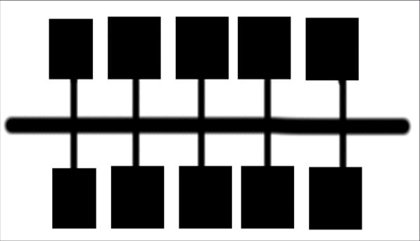
1) Линейная шина
2) "Звезда"
3) "Кольцо"

Задание #18
Вопрос:
Как называется соединение компьютеров между собой в локальной компьютерной сети, указанное на рисунке?
Изображение:
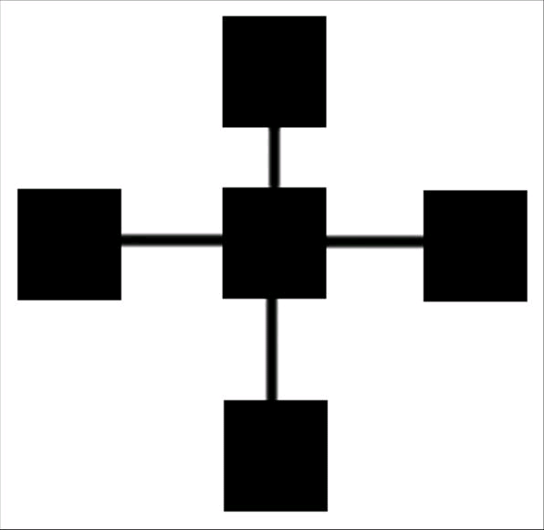
1) Линейная шина
2) "Звезда"
3) "Кольцо"

Задание #19
Вопрос:
Основной принцип построение персонального компьютера?
1) Магистрально-модульный
2) Архитектурно-модульный
3) Модульно-программный
4) Программно-архитектурный

Задание #20
Вопрос:
На какие группы делится программное обеспечение компьютерных систем?
1) Базовое ПО
2) Прикладное ПО
3) Системное ПО
4) Общее ПО
5) Специализированное ПО

Задание #21
Вопрос:
В состав базового ПО входят:
1) операционные системы
2) сервисные программы
3) программы технического обслуживания
4) инструментальное ПО
5) коммуникационное ПО

Задание #22
Вопрос:
... - это совокупность программных продуктов, предоставляющих пользователю дополнительные услуги в работе с компьютером.
1) Базовое ПО
2) Операционная система
3) Сервисное ПО
4) Инструментальное ПО

Задание #23
Вопрос:
... - совокупность программно-аппаратных средств для диагностики и обнаружения ошибок в процессе работы компьютера
1) Базовое ПО
2) Программы технического обслуживания
3) Системное ПО
4) Инструментально ПО

Задание #24
Вопрос:
Выберите основные группы программ входящих в состав прикладного программного обеспечения общего назначения?
1) текстовые и графические редакторы
2) электронные таблицы
3) системы управления базами данных (СУБД)
4) программы создания презентаций
5) системы автоматизированного проектирования

Задание #25
Вопрос:
Расположите единицы измерения информации в порядке возрастания? (Указать правильный порядок от наименьшего к наибольшему)
__ Байт
__ Бит
__ КилоБайт
__ МегаБайт
__ ГигаБайт

Задание #26
Вопрос:
Овладение какими технологиями подразумевает создание и редактирование документов с помощью компьютера?
1) Офисными информационными технологиями
2) Компьютерными технологиями
3) Информационными технологиями
4) Офисными технологиями

Задание #27
Вопрос:
Умение создавать и посылать электронные письма, это овладение ... культурой
1) коммуникативной
2) офисной
3) компьютерной
4) социальной

Задание #28
Вопрос:
Для дисков с небольшим количеством файлов может использоваться ... файловая система.
1) одноуровневая
2) многоуровневая
3) иерархическая
4) FAT 32

Задание #29
Вопрос:
... - упорядоченная совокупность документированной информации и информационных технологий?
1) Автоматическая система управления
2) Автоматизированная система управления
3) Информационная система
4) База данных

Задание #30
Вопрос:
Классификация информационных систем по структуре аппаратных средств?
1) Однопроцессорные ИС
2) Многопроцессорные ИС
3) Многомашинные ИС
4) ИС с удаленным доступом

Задание #31
Вопрос:
Классификация информационных систем по характеру взаимодействия с пользователем?
1) ИС работающие в диалоговом режиме
2) ИС работающие в интерактивном режиме
3) ИС с распределенным доступом
4) ИС с удаленным доступом

Задание #32
Вопрос:
Чем характеризуется четвертое поколение ИС?
1) Центральная обработка, сочетается с распределенной
2) "Одно предприятие - один центр обработки"
3) Частичная децентрализация
4) Объединение разрозненных ИС в единую систему

Задание #33
Вопрос:
Основное назначение принтеров?
1) ввод информации
2) вывод информации
3) вывод информации на бумагу

Задание #34
Вопрос:
Основное назначение сканеров?
1) ввод текстовой и графической информации
2) вывод информации
3) вывод информации на бумагу
4) ввод информации

Задание #35
Вопрос:
Что обеспечивает модем?
1) подключение к Интернету
2) подключение компьютера к телефонной линии
3) подключение к телефону
4) подключение к факсу

Задание #36
Вопрос:
Что может делать плоттер?
1) вывод информации на бумагу различного формата
2) вывод графической информации на бумагу различного формата
3) вывод информации на бумагу большого формата
4) вывод графической информации на бумагу большого формата

Задание #37
Вопрос:
Какие устройства защитят компьютер от перепадов напряжения?
1) стабилизаторы
2) сетевые фильтры
3) источники бесперебойной подачи питания
4) сетевые розетки
5) сетевые фильтраторы

Задание #38
Вопрос:
... - комплекс средств компьютерной техники и программного обеспечение, располагающийся непосредственно на рабочем месте сотрудника?
1) Автоматизированное Рабочее Место (АРМ)
2) Автоматизированное Место офисного работника
3) Автоматизированное Рабочее Место Работника
4) Автоматизированное Место Специалиста

Задание #39
Вопрос:
Самое распространенное устройство для создания АРМ?
1) Компьютер
2) Многофункциональное устройство
3) Ксерокс
4) Телефон

Задание #40
Вопрос:
Одна из функций АРМ технолога?
1) Подготовка исходных данных для планирования работ
2) Корректировка графиков
3) Формирование справочников
4) Подготовка отчетов по учету рабочего времени

Задание #41
Вопрос:
Одна из функций АРМ бухгалтерии?
1) Подготовка исходных данных для планирования работ
2) Корректировка графиков
3) Формирование справочников
4) Подготовка отчетов по учету рабочего времени

Задание #42
Вопрос:
Одна из функций АРМ планово-экономического отдела?
1) Подготовка исходных данных для планирования работ
2) Корректировка графиков
3) Формирование справочников
4) Подготовка отчетов по учету рабочего времени

Задание #43
Вопрос:
... - обеспечивают передачу информации различными средствами?
1) Коммуникационные технологии
2) Информационные технологии
3) Сетевые технологии
4) Офисные технологии

Задание #44
Вопрос:
Основные методы информационных технологий?
1) Централизованная обработка информации
2) Децентрализованная обработка информации
3) Совместимость информационных продуктов
4) Телекоммуникационная обработка информации

Задание #45
Вопрос:
С чем связаны информационные технологии?
1) С обработкой информации
2) С обработкой данных
3) С распределением информации
4) С распространением информации

Задание #46
Вопрос:
Можно ли в программе перевода текстов вставлять тексты из других редакторов?
1) Да
2) Нет

Задание #47
Вопрос:
На сколько позволило увеличить производительность перевода применение автоматизированного перевода?
1) 10-20%
2) 20-30%
3) 30-40%
4) 40-50%
5) 50-60%

Задание #48
Вопрос:
С помощью какого меню производится перевод текста целиком?
1) Перевод
2) Правка
3) Файл
4) Вид

Задание #49
Вопрос:
С помощью какой команды можно осуществить смену языка перевода текста?
1) Перевод/Изменить направление перевода.
2) Перевод/Абзац
3) Перевод/Весь документ
4) Перевод/Строку

Задание #50
Вопрос:
Выберите несколько систем автоматизации перевода.
1) Pragmatica
2) Word +
3) PROMT
4) ABBYY Lingvo

Задание #51
Вопрос:
Глобальные словари системы PROMT содержат ... общеупотребляемых слов и выражений.
1) 100 000
2) 150 000
3) 200 000
4) 250 000

Задание #52
Вопрос:
Выберите наиболее популярную российскую систему автоматизации перевода.
1) Pragmatica
2) Word +
3) PROMT
4) ABBYY Lingvo

Задание #53
Вопрос:
C какого времени начались работы по машинному переводу?
1) с 40-х годов 20 века
2) с 50-х годов 20 века
3) с 60-х годов 20 века
4) с 70-х годов 20 века

Задание #54
Вопрос:
Выберите большие прикладные программы, входящие в пакет Microsoft Office?
1) Word
2) Excel
3) Paint
4) Access
5) Power Point

Задание #55
Вопрос:
Выберите программы-помощники
1) Graph
2) Organization Chart
3) Equation Editor
4) WordArt
5) ClipArt Gallery
6) Paintbrush

Задание #56
Вопрос:
Какая программа позволяет ввести несколько чисел и быстро превратить их в график.
1) Graph
2) Organization Chart
3) Equation Editor
4) WordArt
5) ClipArt Gallery
6) Paintbrush

Задание #57
Вопрос:
Какая программа позволяет изменить почти до неузнаваемости форму букв или цифр, чтобы использовать их при создании привлекательных логотипов или заголовков.
1) Graph
2) Organization Chart
3) Equation Editor
4) WordArt
5) ClipArt Gallery
6) Paintbrush

Задание #58
Вопрос:
Какая программа может просмотреть несколько сотен рисунков в поисках наилучшей иллюстрации для вашего информационного бюллетеня или презентации.
1) Graph
2) Organization Chart
3) Equation Editor
4) WordArt
5) ClipArt Gallery
6) Paintbrush

Задание #59
Вопрос:
Какая программа позволит быстро создать документ любой сложности из разрозненных заметок и довести до совершенства информационный бюллетень или брошюру.
1) Word
2) Access
3) Excel
4) Power Point

Задание #60
Вопрос:
Какая программа позволит профессионально подготовить презентацию, щегольнув броской графикой и эффектно оформленными тезисами.
1) Word
2) Access
3) Excel
4) Power Point

Задание #61
Вопрос:
Какая программа представляет собой мощную программу управления данными, предназначенную главным образом для программистов.
1) Word
2) Access
3) Excel
4) Power Point

Задание #62
Вопрос:
Какие функции продемонстрируют выполнение сложных задач.
1) Просмотр
2) Примеры
3) Карточки - шпаргалки
4) Талантливые Мастера

Задание #63
Вопрос:
Электронная таблица представляет собой:
1) совокупность нумерованных строк и поименованных буквами латинского алфавита столбцов
2) совокупность поименованных буквами латинского алфавита строк и нумерованных столбцов
3) совокупность пронумерованных строк и столбцов
4) совокупность строк и столбцов, именуемых пользователем произвольным образом
5) совокупность ячеек с порядковыми номерами от 1 до 256

Задание #64
Вопрос:
Выберите верную запись формулы для электронной таблицы:
1) C3+4*D4
2) C3=C1+2*C2
3) A5B5+23
4) =A2*A3-A4
5) =A*2*A*3-A*4

Задание #65
Вопрос:
При перемещении или копировании в электронной таблице относительные ссылки:
1) преобразуются вне зависимости от нового положения формулы
2) преобразуются в зависимости от длины формулы
3) не изменяются
4) преобразуются в зависимости от нового положения формулы

Задание #66
Вопрос:
Какой кнопкой можно выделить текст курсивом?
Укажите место на изображении:
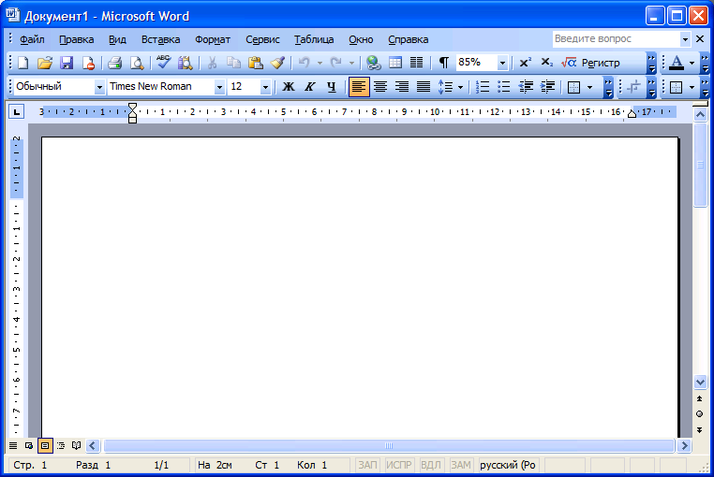

Задание #67
Вопрос:
С помощью какой кнопки текстового редактора можно изменить размер шрифта?
Укажите место на изображении:

Задание #68
Вопрос:
С помощью какого меню устанавливаются параметры страницы?
Укажите место на изображении:

Задание #69
Вопрос:
Какой кнопкой можно выровнять текст по центру страницы?
Укажите место на изображении:

Задание #70
Вопрос:
С помощью какого меню можно вставить новый слайд в презентацию?
1) Вставка
2) Файл
3) Правка
4) Вид

Задание #71
Вопрос:
С помощью какого меню можно выбрать и применить выбранные шаблоны оформления слайдов?
1) Формат
2) Вставка
3) Правка
4) Показ слайдов

Задание #72
Вопрос:
Какой командой сохраняется файл презентации?
1) Файл - Сохранить
2) Файл - Сохранить как...
3) Файл - Закрыть
4) Файл - Выход

Задание #73
Вопрос:
По какому основному параметру ищутся документы с номером 200?
1) Номер
2) Название документа
3) Текст документа
4) Вид документа
5) Дата

Задание #74
Вопрос:
По какому основному параметру ищутся все действующие документы в СПС "КонсультантПлюс"
1) Принявший орган
2) Поиск по статусу
3) Название документа
4) ДАТА

Задание #75
Вопрос:
Можно ли в СПС "КонсультантПлюс" найти документы принятые в базу данных за определенное время?
1) Да
2) Нет

Задание #76
Вопрос:
По какому основному параметру ищутся документы принятые позже 2000 года?
1) Номер
2) Название документа
3) Текст документа
4) Вид документа
5) Дата

Задание #77
Вопрос:
Можно ли в СПС "КонсультантПлюс" убедится, что найденный документ действует в данный момент?
1) Да
2) Нет

Задание #78
Вопрос:
... - это программа, позволяющая создавать базы данных а также обеспечивающая обработку и поиск данных
1) БД
2) СУБД
3) База знаний
4) Система управления базами знаний

Задание #79
Вопрос:
Базовый объект базы данных, на основе которого, создаются все другие объекты?
1) Запросы
2) Формы
3) Таблицы
4) Отчеты

Задание #80
Вопрос:
С чего нужно начинать создание базы данных?
1) Выбор структуры таблицы значений и свойств
2) Выбор структуры выбора данных
3) Выбор структуры таблицы данных
4) Выбор структуры базы данных

Задание #81
Вопрос:
С помощью чего можно производить создание форм?
1) Конструктор форм
2) Мастер форм
3) Окно форм
4) Создатель форм

Задание #82
Вопрос:
Какие программы используются для обработки изображений на компьютере?
1) Текстовые редакторы.
2) Графические редакторы.
3) Электронные таблицы.

Задание #83
Вопрос:
На какие два вида делятся все графические изображения?
1) Точечные и растровые.
2) Векторные и точечные.
3) Растровые и векторные
4) Точечные и многоцветные.

Задание #84
Вопрос:
Для чего используются графические редакторы?
1) для обработки больших объемов числовой информации.
2) для обработки графической информации.
3) используются для упорядочения и сортировки информации.
4) для создания и демонстрации данных.
5) используются для автоматизированного перевода текстов на разные языки.

Задание #85
Вопрос:
Векторные графические редакторы, предназначенные для создания чертежей
1) САПР
2) Adobe Photoshop
3) Corel Draw
4) Paint

Задание #86
Вопрос:
Выберите наиболее популярную систему автоматизированного проектирования? специально ориентированную для учебных заведений?
1) Компас-3D
2) AutoCad
3) MathCad
4) Autodesk

Задание #87
Вопрос:
C помощью каких элементов хранится растровое изображение?
1) Точек, различного цвета
2) Графических объектов
3) Линий и точек, различного цвета
4) Матрица точек

Задание #88
Вопрос:
C помощью каких элементов хранится векторное изображение?
1) Точек, различного цвета
2) Графических объектов
3) Линий и точек, различного цвета
4) Матрица точек

Задание #89
Вопрос:
На какие три вида делятся программы по юридическому статусу?
1) Лицензионные, условно-бесплатные, дистрибутивные.
2) Лицензионные, свободно распространяемые, дистрибутивные.
3) Лицензионные, условно-бесплатные, свободно распространямые.
4) Условно-бесплатные, лицензионные, платные.

Задание #90
Вопрос:
Правовая охрана программ для ЭВМ и баз данных регилируется законом РФ ...
1) "Об авторском праве"
2) "О правовой охране программ для ЭВМ и баз данных"
3) "Об электронной подписи"
4) "О правовой охране программ"

Задание #91
Вопрос:
Как называется программа, отслеживающая передачу данных между сетями, осуществляет контроль текущих соединений, выявляет подозрительные действия?
1) Блокиратор.
2) Антивирусная программа.
3) Браузер.
4) Брандмауэр.

Задание #92
Вопрос:
Какие виды ключей могут защитить программу от нелегального использования?
1) Аппаратный и файловый.
2) Аппаратный и программный.
3) Программный и файловый.
4) Дистрибутивный, аппаратный и программный.

Задание #93
Вопрос:
... - это служебная программа, позволяющая значительно упростить все операции с файлами и каталогами
1) Программа-оболочка
2) Операционная система
3) Файловый менеджер

Задание #94
Вопрос:
Для проведения различных операций над файлами и папками (копирование, перемещение, удаление, переименование и др.) используются специальные приложения - ...?
1) Файловые менеджеры
2) Программы-оболочки
3) Операционные системы

Задание #95
Вопрос:
Наиболее популярный файловый менеджер?
1) Norton Commander
2) Windows Commander
3) Windows

Задание #96
Вопрос:
Наиболее популярная программа-оболочка?
1) Norton Commander
2) Windows Commander
3) Windows

Задание #97
Вопрос:
Выберите основные типы компьютерных вирусов.
1) Файловые, Загрузочные, Макровирусы, Сетевые
2) Файловые, Загрузочные, Программные, Сетевые
3) Файловые, Загрузочные, Сетевые, Операционные
4) Операционные, Сетевые, Загрузочные, Деструктивные

Задание #98
Вопрос:
В состав операционной системы входят ...
1) Драйверы устройств, сервисные программы, справочная система.
2) Драйверы устройств, сервисные программы, файловая система.
3) Сервисные программы, справочная система, файловая система.
4) Справочная система, драйверы устройств, файловая система.

Задание #99
Вопрос:
Выберите типы антивирусных программ.
1) Полифаги, Ревизоры, Блокировщики
2) Полифаги, Блокираторы, Ревизоры
3) Блокираторы, Блокировщики, Полифаги
4) Полифаги, Ревизоры, Модуляторы

Задание #100
Как называются специализированные программы, предназначенные прежде всего для компрессии файлов, т.е. для уменьшения их размера или занимаемого ими дискового пространства.
1) Архиваторы
2) Архивариусы
3) Файловые менеджеры
4) Программаторы

Задание #101
Профилактическая защита от файловых вирусов состоит в том, ...
1) не рекомендуется запускать на выполнение файлы, полученные из сомнительного источника и предварительно не проверенные антивирусными программами
2) состоит в отказе от загрузки операционной системы с гибких дисков и установке в BIOS вашего компьютера защиты загрузочного сектора от изменений
3) состоит в предотвращении запуска вируса
4) не рекомендуется открывать вложенные в почтовые сообщения файлы, полученные из сомнительных источников

Задание #102
Профилактическая защита от сетевых вирусов состоит в том, ...
1) не рекомендуется запускать на выполнение файлы, полученные из сомнительного источника и предварительно не проверенные антивирусными программами
2) состоит в отказе от загрузки операционной системы с гибких дисков и установке в BIOS вашего компьютера защиты загрузочного сектора от изменений
3) состоит в предотвращении запуска вируса
4) не рекомендуется открывать вложенные в почтовые сообщения файлы, полученные из сомнительных источников

Задание #103
Профилактическая защита от макровирусов состоит в ...
1) том, что не рекомендуется запускать на выполнение файлы, полученные из сомнительного источника и предварительно не проверенные антивирусными программами
2) отказе от загрузки операционной системы с гибких дисков и установке в BIOS вашего компьютера защиты загрузочного сектора от изменений
3) предотвращении запуска вируса
4) том, что не рекомендуется открывать вложенные в почтовые сообщения файлы, полученные из сомнительных источников

Задание #104
Для предотвращения нелегального копирования программ и данных, хранящихся на CD-ROM , может использоваться специальная защита. Какая?
1) На CD- ROM может быть размещен закодированный программный ключ , который теряется при копировании и без которого программа не может быть установлена
2) Каждый дистрибутив имеет свой серийный номер , что препятствует незаконному копированию и установке программ
3) Копирование по паролю
4) Для них могут быть установлены определенные права доступа

Задание #105
На какие виды делятся носители информации по принципу функционирования:
1) Электронные
2) Магнитные
3) Оптические
4) Магнитооптические
5) Электрические

Задание #106
Время успокоения головок - это ...
1) суммарное время, затраченное на установку головок и ожидание ответа
2) время, проходящее с момента окончания позиционировнаия головок на требуемую дорожку до момента начала операции чтения/записи
3) время, затраченное устройством на перемщение головок чтения/записи к нужному цилиндру

Задание #107
Какой объем информации содержит обычная дискета?
1) 2,44 Мб
2) 4,37 Мб
3) 6,44 Мб
4) 1,37 Мб

Задание #108
Какие устройства делятся на гибкие и жесткие накопители иносители?
1) Дисковые устройства
2) Магнитные устройства
3) Электронные устройства

Задание #109
Время доступа - это...
1) время, затрачиваемое устройством на перемещение головок чтения/записи к нужному цилиндру
2) время, подходящее с момента получения запроса на операцию чтения/записи от контроллера до физического осуществления операции
3) суммарное время, затраченное на установку головк и ожидания запроса

Задание #110
Для чего предназначена система оптического распознавания информации?
1) автоматический ввод печатных документов в компьютер
2) ввод печатных документов в компьютер
3) автоматическая проверка офорграфии в документах и ввод их в компьютер

Задание #111
Выберите российские программы автоматического распознавания информации.
1) Fine reader
2) Cunei Form
3) ScanJet
4) MiraScan

Задание #112
Выберите основные возможности всех систем распознавания информации?
1) Быстрое предварительное сканирование
2) Выбор режима сканирования
3) Установка или автоматическое определение яркости и контрасности
4) Запуск сканирования
5) Автоматическое исправление ошибок

Задание #113
Сколько языков может различать программа Fine reader?
1) 170
2) 175
3) 180
4) 185
5) 190

